МИНИСТЕРСТВО ОБРАЗОВАНИЯ И НАУКИ РОССИЙСКОЙ ФЕДЕРАЦИИ

ФЕДЕРАЛЬНОЕ ГОСУДАРСТВЕННОЕ АВТОНОМНОЕ ОБРАЗОВАТЕЛЬНОЕ УЧРЕЖДЕНИЕ ВЫСШЕГО ОБРАЗОВАНИЯ

«Санкт – Петербургский национальный исследовательский университет информационных технологий, механики и оптики»

Факультет информационных технологий и программирования

Кафедра информационных систем

Лабораторная работа №1

Техники создания тест кейсов. Стратегия «черного ящика»

Выполнилстудент группы №M3405:

Малинин Александр Сергеевич

Проверила

Иванов Роман Владимирович

САНКТ – ПЕТЕРБУРГ

2019

1. Разбиение на классы эквивалентности

* 1. Значение для 'Password' должно содержать не больше **10** символов, минимум **6**. Допускаются строчные и заглавные буквы латинского алфавита, цифры и спец. символы из списка «_», «?», «*».

Правильные классы эквивалентности:  
a. Количество символов [6;10], как минимум одна строчная и одна заглавная латинская буква, как минимум одна арабская цифра и как минимум один спецсимвол из списка {“_”, “?”, “*”}.  
b. Количество символов [6;10], как минимум одна заглавная латинская буква, без строчных латинских букв, как минимум одна арабская цифра и как минимум один из списка {“_”, “?”, “*”}.

Неправильные классы эквивалентности:

1. Количество символов не принадлежит промежутку [6;10], как минимум одна строчная и одна заглавная латинская буква, как минимум одна арабская цифра и как минимум один спецсимвол из списка {“_”, “?”, “*”}.
2. Количество символов [6;10], без заглавных латинских букв, как минимум одна строчная латинская буква, как минимум одна арабская цифра и как минимум один из списка {“_”, “?”, “*”}.
3. Количество символов [6;10], как минимум одна строчная и одна заглавная латинская буква, без арабских цифр и как минимум один спецсимвол из списка {“_”, “?”, “*”}.
4. Количество символов [6;10], как минимум одна строчная и одна заглавная латинская буква, как минимум одна арабская цифра и без спецсимволов из списка {“_”, “?”, “*”}.
5. Количество символов [6;10], как минимум одна строчная и одна заглавная латинская буква, как минимум одна арабская цифра и как минимум один спецсимвол не из списка и один из списка {“_”, “?”, “*”}.
6. Количество символов [6;10], как минимум одна строчная и одна заглавная не латинская буква, как минимум одна строчная и одна заглавная латинская буква, как минимум одна арабская цифра и как минимум один спецсимвол из списка {“_”, “?”, “*”}.
7. Количество символов [6;10], как минимум одна строчная и одна заглавная латинская буква, как минимум одна не арабская цифра, как минимум одна арабская цифра и как минимум один спецсимвол из списка {“_”, “?”, “*”}.

* 1. Значение для 'Product ID' должно быть уникальным, содержать **8** символов, первые три из которых должны быть обозначениями из списка допустимых значений (GR1 or GR2 or GR3 or GR4), остальные пять символов должны представлять из себя уникальное числовое значение*.

(*например, ‘GR257284’ – значение уникальное, если в базе значений Product ID нет таких, у которых последние пять чисел совпадают с ‘57284’).

Правильные классы эквивалентности:

1. Количество символов 8, первые 3 из которых одно из обозначений из списка {“GR1”, “GR2”, “GR3”, “GR4”}, остальные символы это арабские цифры, представляющие уникальное значение.

Неправильные классы эквивалентности:

1. Количество символов 8, первые 3 из которых одно из обозначений не из списка {“GR1”, “GR2”, “GR3”, “GR4”}, остальные символы это арабские цифры, представляющие уникальное значение.
2. Количество символов 8, первые 3 из которых одно из обозначений из списка {“GR1”, “GR2”, “GR3”, “GR4”}, остальные символы это арабские цифры, не представляющие уникальное значение.
3. Количество символов 8, первые 3 из которых одно из обозначений из списка {“GR1”, “GR2”, “GR3”, “GR4”}, остальные символы это арабские цифры, представляющие уникальное нечисловое значение.
4. Количество символов не 8, первые 3 из которых одно из обозначений из списка {“GR1”, “GR2”, “GR3”, “GR4”}, остальные символы это арабские цифры, представляющие уникальное значение.

2. Граничные значения

1. Корректные значения X - целые значения от **-12** до **48**   
   Граничные значения: -13; -12; 48; 49;
2. Максимальное количество символов, которое можно ввести в поле равно **16** символам.

Граничные значения: 15; 16; 17;

3. Таблицы Решений

1. Требования: «Разработать систему учета посетителей салона красоты «Фея». При первом посещении данные о клиенте вводятся в систему, и клиенту присваивается статус «Новичок». После **5**го посещения салона клиенту присваивается статус «Постоянный клиент» и предоставляется скидка 5%. После **20**го посещения клиенту присваивается статус «VIP клиент» и предоставляется скидка 10%.»

|  |  |  |  |  |
| --- | --- | --- | --- | --- |
| Условия |  |  |  |  |
| Новый клиент | да | нет | нет | нет |
| 1-5 посещений | да | нет | нет | да |
| 6-20 посещений | нет | да | да | нет |
| 21-max посещений | нет | нет | да | нет |
| Действия |  |  |  |  |
| Добавление данных клиента в систему | X |  |  |  |
| Присвоение  статуса «Новичок» | X |  |  | Х |
| Присвоение статуса «Постоянный клиент» |  | X |  |  |
| Присвоение статуса «VIP клиент» |  |  | X |  |
| нет скидки | X |  |  | Х |
| установление скидки 5% |  | X |  |  |
| установление скидки 10% |  |  | X |  |

1. Система скидок магазина «M&T»

Требования: «Скидки предоставляются покупателям, которые приобрели накопительную карту магазина. Изначально карта имеет тип “Standard” c нулевым балансом. При покупке товара и предъявлении карты при оплате, сумма покупок зачисляется на баланс карты.

Величина скидки зависит от общей суммы покупок на карте покупателя и от типа карты.

Для карты тип “Standard” скидки составляют:

5%, если общая сумма покупок на карте от 20000 руб до 50000 руб включительно,

10%, если сумма на карте больше, чем 50000 руб.

Магазин, по желанию клиента, меняет карту типа “Standard” на карту типа “Silver Card”, если накопительная сумма покупателя на карте типа “Standard” становится равной или больше 60000 руб. Система должна выдать сообщение о том, что карту можно поменять.

Для карты тип “Silver Card” скидки составляют:

15%, если сумма на карте от 60000 руб до 100000 руб включительно,

20%**,** если сумма на карте больше, чем 100000 руб.

Магазин, по желанию клиента, меняет карту типа “Silver Card” на карту типа “Gold Card”, если накопительная сумма покупателя на карте типа “Silver Card” становится равной или больше 120000 руб. Система должна выдать сообщение о том, что карту можно поменять.

Для карты тип “Gold Card” скидки составляют:

25%, если сумма на карте от 120000 руб до 150000 руб включительно,

30%, если сумма на карте больше, чем 150000руб.

Магазин, по желанию клиента, меняет карту типа “Gold Card” на карту типа “VIP Card”, если накопительная сумма покупателя на карте типа “Gold Card” становится равной или больше 200000 руб. Система должна выдать сообщение о том, что карту можно поменять.

Для карты тип “VIP Card” скидки составляют: 35%, если сумма на карте больше или равна, чем 200000 руб»

|  |  |  |  |  |  |  |  |
| --- | --- | --- | --- | --- | --- | --- | --- |
| Условия |  |  |  |  |  |  |  |
| Желание клиента | нет | нет | да | нет | да | нет | да |
| Сумма покупок от 20000 до 50000 | да | нет | нет | нет | нет | нет | нет |
| Сумма покупок больше или равно 50000 | нет | да | нет | нет | нет | нет | нет |
| Сумма покупок 60000 - 100000 | нет | нет | да | нет | нет | нет | Нет |
| Сумма покупок больше или равно 100000 | нет | нет | нет | да | нет | нет | Нет |
| Сумма покупок 120000-150000 | нет | нет | нет | нет | да | нет | Нет |
| Сумма покупок больше или равно 150000 | нет | нет | нет | нет | нет | да | Нет |
| Сумма покупок больше или равно 200000 | нет | нет | нет | нет | нет | нет | Да |
| Карта Standart | да | да | да | нет | нет | нет | Нет |
| Карта Silver Card | Нет | нет | Нет | да | да | нет | нет |
| Карта Gold Card | нет | Нет | нет | нет | нет | да | да |
| Действия |  |  |  |  |  |  |  |
| Скидка 5% | Х |  |  |  |  |  |  |
| Скидка 10% |  | Х |  |  |  |  |  |
| Скидка 15% |  |  | Х |  |  |  |  |
| Скидка 20% |  |  |  | Х |  |  |  |
| Скидка 25% |  |  |  |  | Х |  |  |
| Скидка 30% |  |  |  |  |  | Х |  |
| Скидка 35% |  |  |  |  |  |  | Х |
| Смена карты на Silver Card |  |  | Х |  |  |  |  |
| Смена карты на Gold Card |  |  |  |  | Х |  |  |
| Смена карты на Vip Card |  |  |  |  |  |  | Х |

4. Метод функциональных диаграмм.

4.1 Для банкомата банка «ТТТ» реализовано ПО, которое автоматизирует такие функции как выдача денег.

Спецификация для функции «Обработка запроса на снятие суммы с карты»:

Если карта типа «кредитная» (K) или «дебетовая» (D), то банкомат выдает деньги клиенту при условии, что запрашиваемая сумма (X) не превышает сумму доступных средств на карте клиента (S).

Если карта типа «кредитная», то банкомат выдает деньги и в случае, если запрашиваемая сумма превышает сумму доступных средств на карте, но не выходит за рамки допустимого превышения кредита (L).

В случае, если карта не является «кредитной» или «дебетовой» или же запрашиваемая сумма превышает сумму доступных средств на карте для дебетовой карты или же запрашиваемая сумма превышает сумму доступных средств на карте и выходит за рамки допустимого превышения кредита для кредитовой карты, тогда выдается сообщение о том, что деньги не могут быть выданы и деньги не выдаются.

Причины:

1. Тип карты: кредитная
2. Тип карты: дебетовая
3. Тип карты: не кредитная и не дебетовая
4. Запрашиваемая сумма: X<S
5. Запрашиваемая сумма: S<X<L
6. Запрашиваемая сумма: S+L<X

Следствие:

100. Выдача средств

101. Отказ выдачи средств и вывод сообщения об ошибке

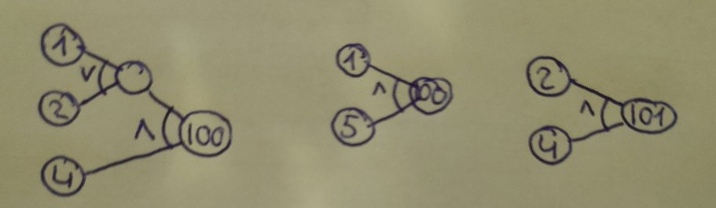

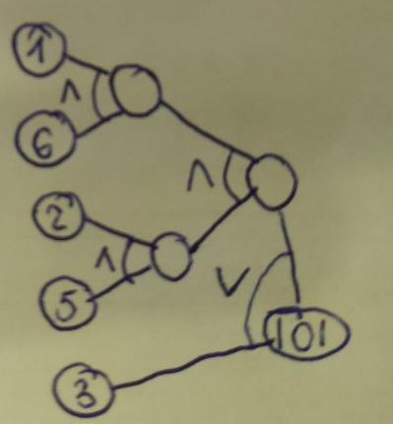

|  |  |  |  |  |  |  |  |
| --- | --- | --- | --- | --- | --- | --- | --- |
| Test cases | 1 | 2 | 3 | 4 | 5 | 6 |  |
| 1 | 1 | 0 | 1 | 0 | 1 | 0 | 0 |
| 2 | 0 | 1 | 0 | 1 | 0 | 1 | 0 |
| 3 | 0 | 0 | 0 | 0 | 0 | 0 | 1 |
| 4 | 1 | 1 | 0 | 0 | 0 | 0 | 0 |
| 5 | 0 | 0 | 1 | 1 | 0 | 0 | 0 |
| 6 | 0 | 0 | 0 | 0 | 1 | 1 | 0 |
|  |  |  |  |  |  |  |  |
| 100 | 1 | 1 | 1 | 0 | 0 | 0 | 0 |
| 101 | 0 | 0 | 0 | 1 | 1 | 1 | 1 |